учитель английского языка Фирсина Елена Николаевна
МБОУ «СОШ №13» г. Владимира

Разработка урока по английскому языку в 4 классе на тему
«Погода осенью, зимой ,весной и летом ».
Цели: 1. Совершенствование навыков монологической речи
2. Тренировка навыков аудирования и диалогической речи.
3. Активизация лексического материала по темам «Погода» и «Времена года».
Планируемые результаты:
Личностные результаты:
- Формирование целостного взгляда на мир во всем его органичном разнообразии.
- Формирование уважительного отношения к иному мнению.
- Развитие этических чувств, доброжелательности и эмоционально-нравственной отзывчивости, понимания и сопереживания чувств других людей.
- Развитие навыков сотрудничества со взрослыми и сверстниками в разных ситуациях, умений не создавать конфликтов и находить выходы из спорных ситуаций.
- Формирование установки на здоровый образ жизни.
Предметные результаты:
- Ознакомление с новой лексикой по темам «Погода» и «Времена года».
- Развитие навыков аудирования, произношения и орфографических навыков.
- Обучение диалогической речи по темам «Погода» и «Времена года».
Метапредметные результаты;
- Овладение способностью принимать и сохранять цели и задачи учебной деятельности, поиска средств ее осуществления.
- Формирование умения планировать и оценивать учебные действия в соответствии с поставленной задачей и условиями ее реализации.
- Формирование навыков активного использования речевых средств для решения коммуникативных и познавательных задач.
- Обретение готовности слушать собеседника и вести диалог.
Оборудование: картинки по темам «Погода» и «Времена года»; диск с аудиозаписью; картинки облаков с заданиями; иллюстрации с изображением погодных явлений; ноутбук; проектор.
Ход урока;
- Организационный момент
- Good morning, children! I am glad to see you.How are you? Who is absent today?
- OK. Let’s start our work. Look at the pictures and try to guess what we are going to talk about.(см. Приложение 1)
- You are right, today we will have a talk about the weather in different seasons.
- Фонетическая зарядка
[i:] green
[w] winter, white
[k] cold, cloudy
[ai] nice, fine, white
[s]spring, summer, snowy
[n]nice, sunny, fine, green
- Very good!
- Активизация навыков устной речи по темам «Погода» и «Времена года». Работа в парах:
- Children, look at the picture of exercise 11 on page 8 in your textbooks.
- Let’s read the dialogue and act it out.
3.
- Now, divide into pairs, please. I’ll show you pictures and you should make a dialogue as in exercise then act it.(см. Приложение 1)
- Very good. It’s interesting to find out what seasons you like and don’t like and why.

- Тренировка навыков аудирования и диалогической речи
- And now it’s time to make up a dialogue. Find exercise 16 page 10.Two boys are speaking. What are they talking about? Put the sentences in a logical order.
- Who is ready to read the dialogue?
- Тренировка навыков монологической речи по теме«Погода в разные времена года». Работа в группах
- It’s time to remember the words. Look at the blackboard. Here given clouds. 1) Clouds sometimes bring bad weather. Unscramble the words to find out what kind of weather each cloud is bringing. (см. Приложение 2)
- 2) Next task. When we speak about seasons we always speak about weather. You can see different symbols of different kinds of weather. You have to write the correct word under each symbol.
Sunny, raining, thunder, cloudy, snowy.(см. Приложение 3)
- Подведение итогов урока:
- That’s all for today.
- Is the weather different in different seasons?
- Get your things together. Till next lesson. Goodbye, my dear friends!
Домашняя работа;
SB: ex. 3 (p. 18); WB: ex. 7 (p. 4)

Список использованной литературы:
- Биболетова М.З, Денисенко О.А. Трубанева Н.Н.EnjoyEnglish..Английский с удовольствием. 4 класс. Учебник. Обнинск: Титул.
- Биболетова М.3., Денисенко О.А., Трубанева Н.Н.EnjoyEnglish. Английский с удовольствием. 4 класс. Рабочая тетрадь. В 2 ч. Обнинск: Титул.
- Дзюина Е. В. Поурочные разработки по английскому языку к УМК М. З. Биболетовой и др. «EnjoyEnglish»: 4 класс.
- Пукина Т. В. Занимательный английский. 5-11 классы: обобщающие уроки, внеклассные мероприятия. Волгоград: Учитель.

Приложения:
Приложение 1
Зима 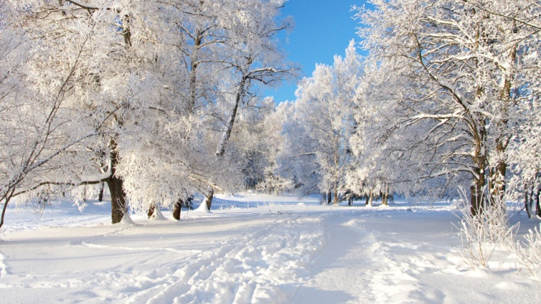(рис. 1)
Лето (рис .2)
Осень (рис .3)
Весна 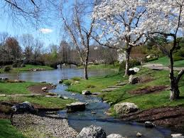(рис .4)

Read the poem: Spring is green,
Summer is bright,
Autumn is yellow,
Winter is white.

Приложение 2
(рис 1)
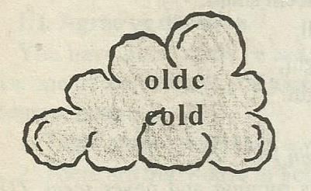(рис 2)
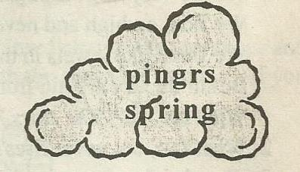(рис 3)
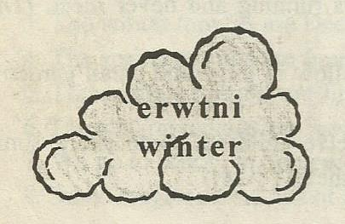(рис 4)
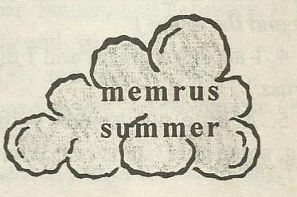(рис 5)
(рис 6)
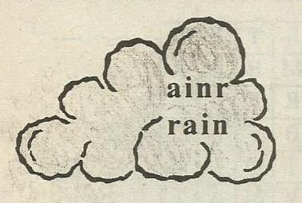(рис 7)

Приложение 3
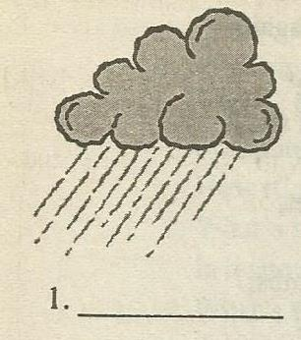 (рис 1)
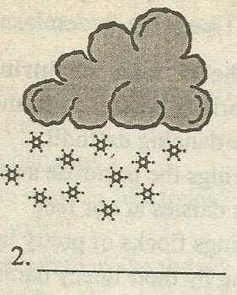 (рис 2)
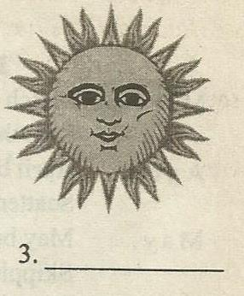 (рис 3)
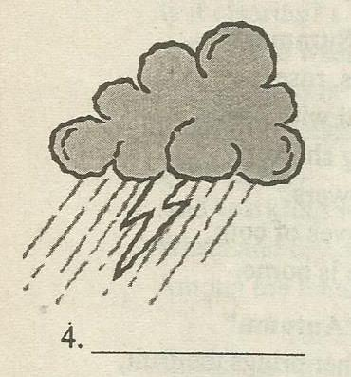 (рис 4)
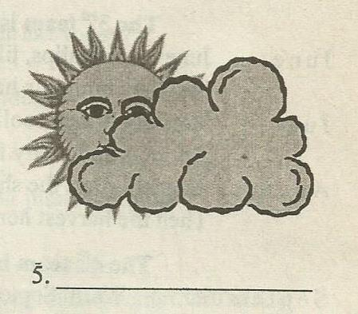 (рис 5)

